Nombre Candidato: julio cesar naranjo quintero

Documento de identidad: 71365671

Teléfono de contacto: 3007557781

**CONCEPTOS:**

1. ¿Qué es RxJS?

**Es una librería de stream reactivos que nos permite trabajar con datos asincrónicos**

1. ¿Qué es la Programación Reactiva?

la programación reactiva es un paradigma de programación que está orientado a los flujos de datos y más específicamente a la propagación de los cambios de los flujos de datos, en pocas palabras al flujo de datos se le agregan unos observadores que están a la escucha de cambios en el flujo y cada vez que se presenta un cambio en este, reaccionan y actualizan el valor del flujo

y notifican a otros observadores si es el caso y todo este cambio lo hace de forma asíncrona

1. ¿Qué propósito la implementación de los observables?

para suscribirse a eventos que ocurren en un tiempo determinados y poder realizar acciones cuando estos sucedan, esto nos ayuda a manejar la programación de forma asíncrona y transparente para el usuario final ya que el flujo de ejecución de la aplicación no se ve afectada y por lo tanto la aplicación no se detiene

1. ¿Para qué se implementa AOT?

para no compilar código intermedio a código maquina mientras el código intermedio se está ejecutando con esto se gana en rendimiento ya que compila la aplicación antes de su ejecución

1. ¿Para qué se utiliza Protactor?

para hacer pruebas generales de una aplicación

1. ¿Cuáles son las nuevas características de Angular4 a Angular5? (Mencionar algunas)

* queda obsoleto el módulo http y lo reemplaza HttpClient que es más liviano

* se agregaron nuevos eventos de ciclo de vida del enrutamiento para rastrear el ciclo del enrutador de principio a fin

* mejoras en el compilador para admitir compilación incremental para re-builds más rápidos, especialmente para rebuilds de producción y AOT

* se puede ejecutar ng serve --aot para reconstrucciones incrementales más rápidas y para disminuir el proceso de compilación hasta en un 95%

* Angular universal para compartir el estado de la aplicación entre las versiones del lado del servidor y del lado del cliente

**ALCANCE:**

Este documento describe los elementos necesarios para el desarrollo del software de Gestión de préstamos, cuyo objetivo principal es revisar la implementación de una aplicación orientada a servicios con el framework para aplicaciones webapps Angular.

**INTRODUCCIÓN**

**Entorno**

* La implementación de esta prueba técnica estará basada en la metodología ágil SCRUM, por lo cual se realizará la entrega de dos historias de usuario las cuales deben de ser utilizadas como insumo para realizar el desarrollo del software.

**Consideraciones**

* La aplicación debe ser orientada a servicios, y deberá guardar la información que se solicite en una base de datos sql server, que deberá ser creada localmente, de tener algún inconveniente con la conexión a la instancia local de la base de datos, hágaselo saber a la persona que lo está guiando con la prueba.
* Tener en cuenta la implementación de buenas de prácticas de desarrollo.
* Una vez finalice el desarrollo del software comuníquese con la persona que lo está acompañando en el proceso, para que haga entrega de lo realizado.

**Historias De Usuario**

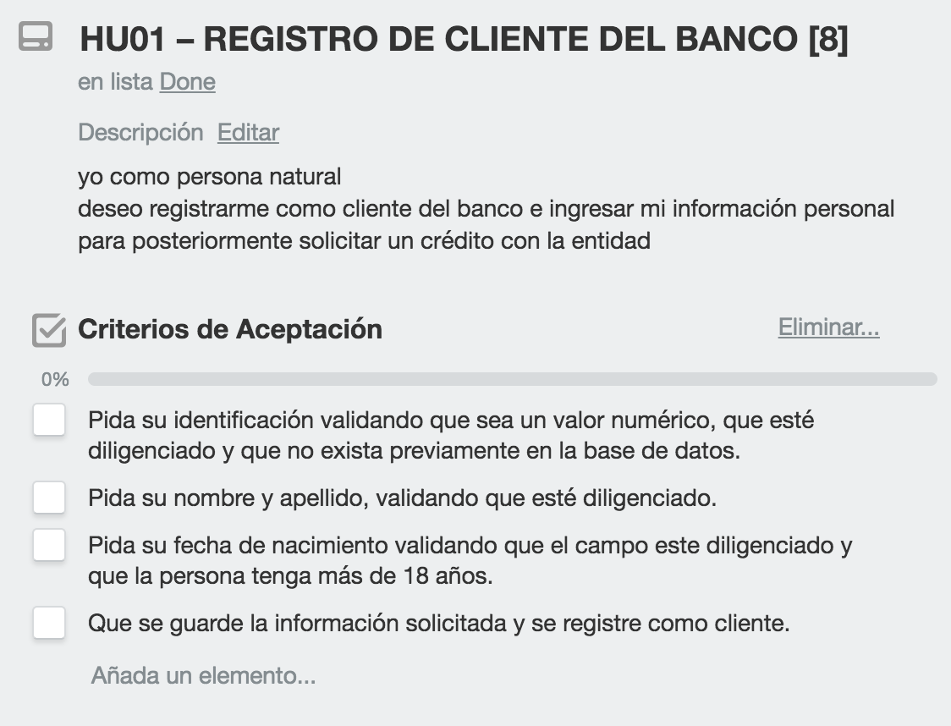

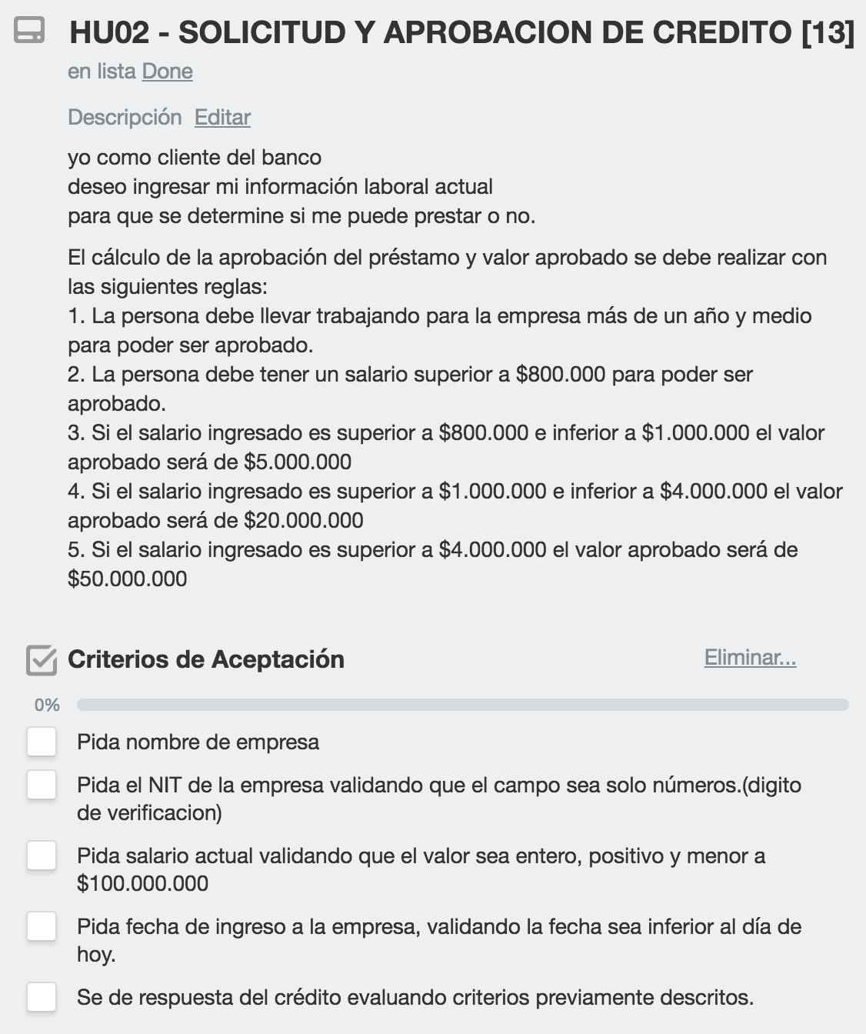

**Mucha suerte!!!**